客户介绍资料
日报表 OCR
把手写日报表变成可校对、可入库、可导出的电子数据
适用对象：供应商、生产班组、日报录入人员 | 核心价值：少手抄、少错录、快入库
使用方式：网页端上传，手机端可拍照上传 | 输出结果：结构化数据与 Excel 文件
一句话说明：供应商只需要上传或拍照提交日报表，系统自动识别内容，人工确认后即可形成可管理的数据。

1. 产品定位
日报表 OCR 是一套面向供应商日报表场景的识别和数据管理工具。它不要求使用人员了解 IT 技术，也不改变原有填写习惯。供应商仍然可以使用纸质日报表、手写表格或拍照文件，系统负责把这些材料转成后续可查询、可导出的电子数据。
适合的日常场景包括：生产日报、派工单、供应商交付日报、班组填报记录、来料或加工数量登记等。
2. 核心功能
功能 | 客户看到的效果 | 带来的价值
图片 / PDF 上传 | 支持电脑选择文件，手机端可直接拍照上传。 | 减少扫描、传文件、人工整理的步骤。
批量识别 | 一次可以上传多张日报表，系统逐张识别。 | 适合每天多张表、多个班组一起处理。
人工校对 | 左侧看原图，右侧改数据，像 Excel 一样核对。 | 保留人工确认环节，避免误入库。
模板字段管理 | 按日报表样式配置表头和明细字段。 | 不同供应商或不同表格可以统一口径。
数据管理 | 所有上传记录、状态和入库数据集中查看。 | 方便追溯、筛选、导出。
Excel 导出 | 确认后的数据可导出为 Excel。 | 便于对账、统计和内部流转。

3. 使用流程
- 上传日报表：电脑端选择图片或 PDF；手机端可选择图片，也可以直接拍照上传。
- 开始识别：点击“开始识别”，系统自动提交 OCR 和结构化处理。
- 校对结果：在校对页左侧查看原图，右侧修改识别后的字段和明细。
- 提交入库：确认无误后点击“提交入库”，数据进入管理列表。
- 查询与导出：在数据管理页面查看历史记录，并按需要导出 Excel。
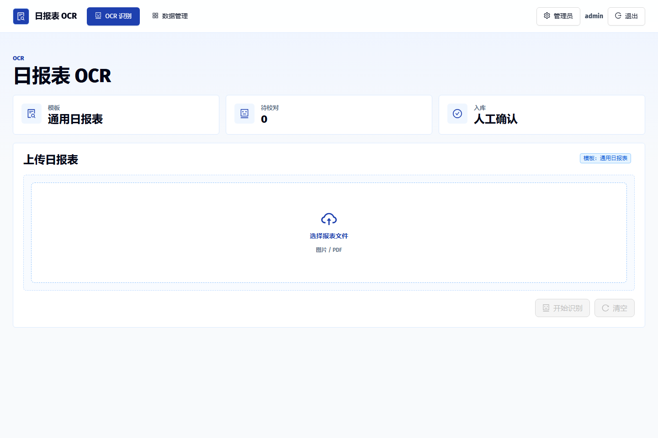
图 1：电脑端 OCR 上传页面，选择报表文件后即可开始识别。
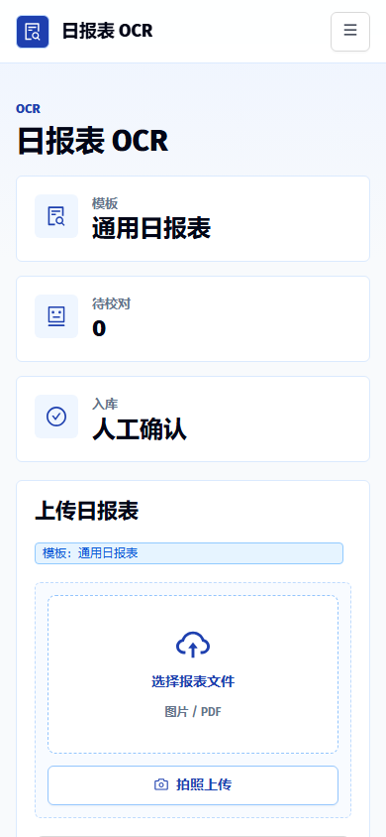
图 2：手机端可直接点击“拍照上传”，适合现场提交日报表。
4. 校对方式更适合一线人员
日报表数据最终要进入管理系统，因此系统保留了人工校对环节。校对页面采用左右对照方式：左边显示原始图片，右边显示识别后的数据。用户可以一边看原图，一边修改字段。
- 原图和数据放在同一个页面，不需要来回切换窗口。
- 中间分隔条可以拖动，方便根据图片大小调整左右区域。
- 明细区采用紧凑表格，操作方式接近 Excel，降低学习成本。
- 发现识别不准时，直接在单元格里修改，再提交入库。
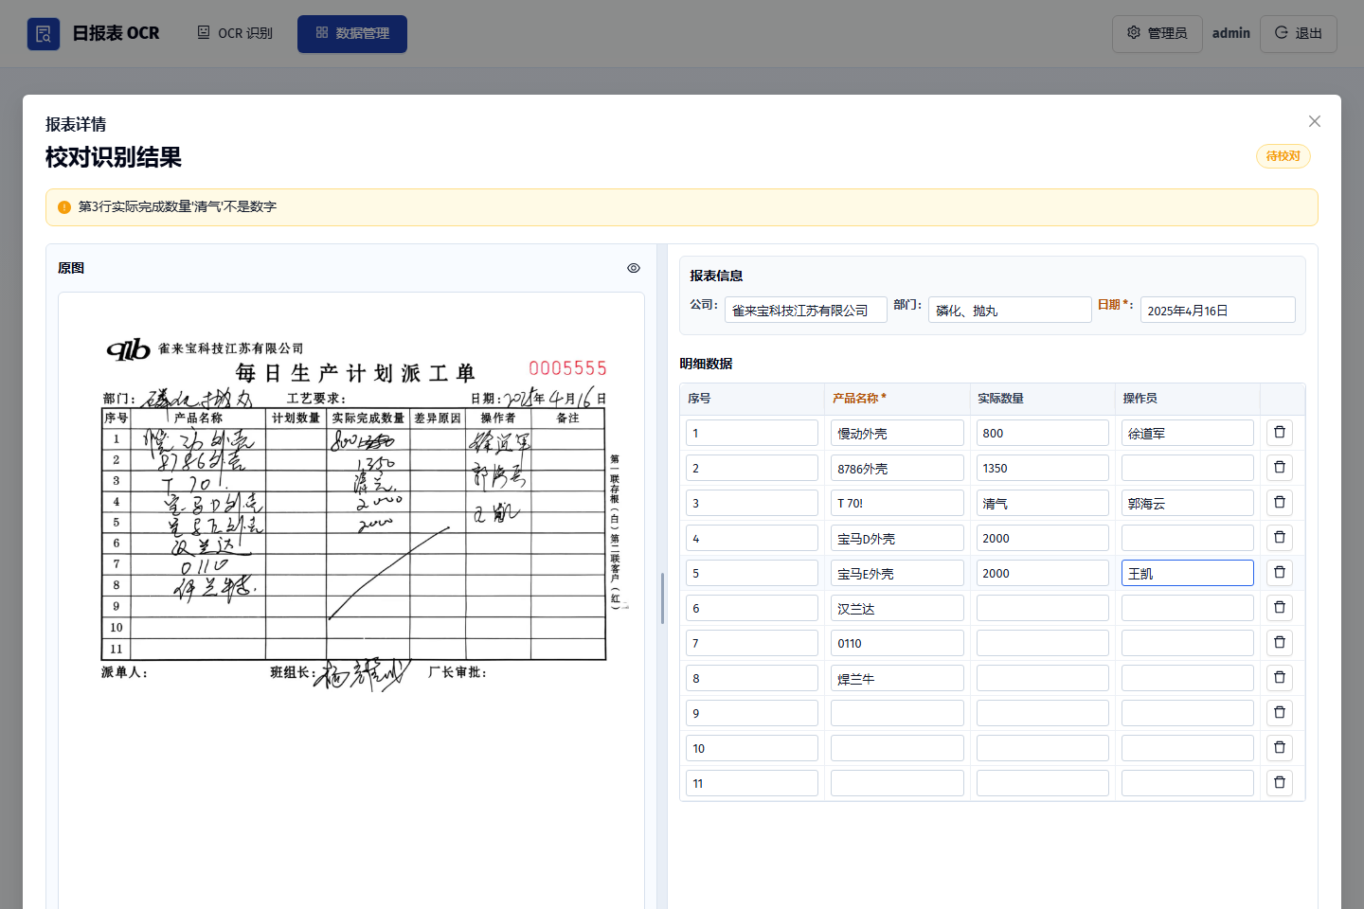
图 3：校对页面，左侧原图、右侧识别结果，便于人工核对。
5. 数据管理与导出
所有上传过的报表都会保留处理状态，例如“待校对”“已入库”“失败”等。管理人员可以查看详情、删除无用记录，也可以将已确认的数据导出为 Excel。
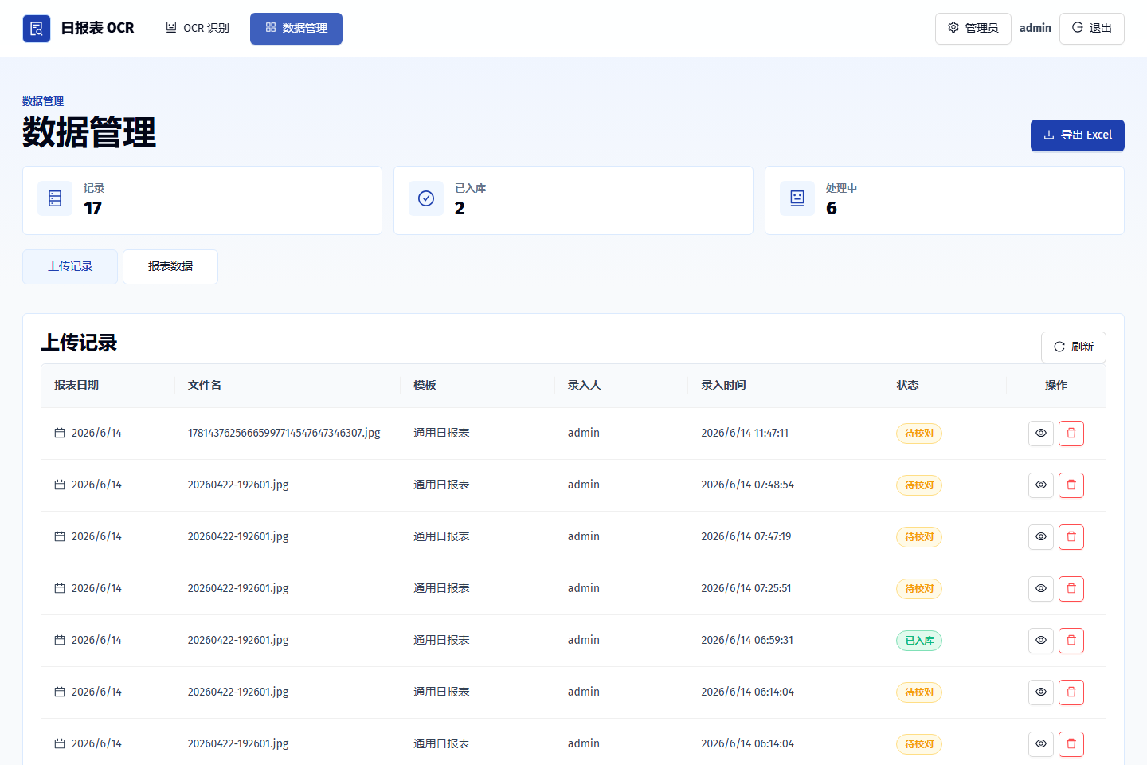
图 4：数据管理页面，可查看上传记录、状态，并导出 Excel。
6. 给供应商的使用建议
建议 | 说明
拍照清晰 | 尽量让表格完整入镜，避免强反光、遮挡和严重倾斜。
先校对再入库 | 识别结果需要人工确认，尤其是数量、日期和产品名称。
按模板填写 | 表头、产品名称、数量等字段尽量写在固定位置，识别效果会更稳定。
定期导出 | 可以按日或按周导出 Excel，用于对账和统计。

7. 产品价值总结
对供应商来说，它不是一套复杂系统，而是一个“拍照 / 上传 - 校对 - 入库 - 导出”的简单工具。

- 减少人工录入：把重复抄表、打字录入的工作交给系统。
- 降低出错风险：识别后仍由人工确认，关键数据不直接自动入库。
- 提高流转效率：日报表从纸面材料变成电子数据，后续查询和导出更方便。
- 便于统一管理：多张报表、多名录入人员、多种状态集中在一个页面。

